Пионербол – история спортивной игры
Точной даты рождения у пионербола нет. Кто его так назвал тоже неизвестно. Но, можно точно сказать, что он появился в СССР. Ведь мы с вами знаем, что пионеров ни в какой другой стране не было. С появлением пионерских лагерей в конце двадцатых годов возникла и задача спортивно-игрового досуга для юных ленинцев в возрасте от 10 до 14 лет. Видимо, кто-то из активистов взял волейбольные правила и адаптировал их под детей. Впервые официально об этой игре упоминают в 1937 году в издании Народного комиссариата просвещения. В документе советским учителям физкультуры рекомендуют пионербол, лапту и другие подвижные игры для занятий со старшими школьниками.
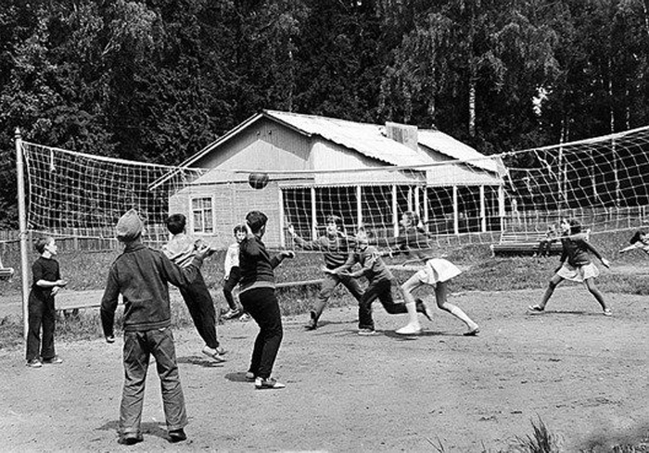
Пионербол распространяется по всему Советскому Союзу. Правила игры просты и могут меняться на ходу. Играют командами от трёх до 8 человек в каждой. Площадка делится на два поля волейбольной сеткой. Нужно перекинуть мяч на сторону противника и не допустить его падения на своей половине. Всё почти как в волейболе. Правда, там мяч нужно отбивать, а в пионерболе ловить. Серьёзнее всего к правилам относятся в пионерских лагерях. Все три летние смены здесь идут турниры между отрядами. Вожатые судят матчи со свистком, на поле есть разметка, игра ведётся волейбольным мячом и сетка натянута на правильной высоте. Команды бьются за почётную грамоту. Во дворах всё проще. Мяч можно взять любой, а вместо сетки натянуть верёвку. Игра может прерваться в момент, когда мама позовёт из окна: - «Лёша, иди домой, мультики!».
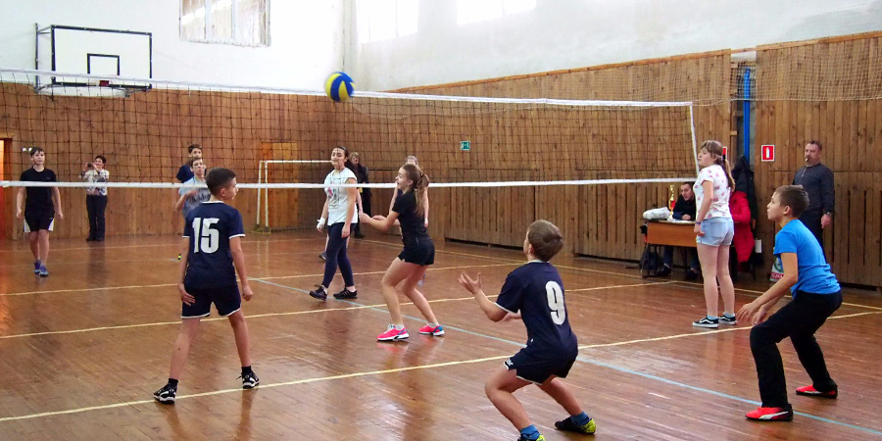
Пионербол жив. В наши дни он включён в программу средних школ по физической подготовке. Считается, что эта игра обучает умению работать в коллективе, развивает навык ориентирования и даёт направление для дальнейшего спортивного роста. Между тем, тех, кто дал имя пионерболу, встретить не так просто. Всесоюзная пионерская организация имени Ленина в девяностых расформирована и сегодня поддерживается лишь силами энтузиастов. Что ж, игра переросла эпоху. Сегодня детям совсем не важно, почему пионербол называется именно так. А между собой они прозвали его «ленивым волейболом».

Выполнил ученик 9 класса Толстиков Алексей

